# Maven 打包

## 使用profile进行打包

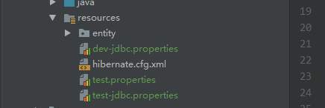

原理：创建多个时期的属性文件，在执行打包命令时进行拷贝(打包之前)。

<profile>  
 <id>test</id>  
 <build>  
 <plugins>  
 <plugin>  
 <groupId>org.apache.maven.plugins</groupId>  
 <artifactId>maven-antrun-plugin</artifactId>  
 <version>1.3</version>  
 <executions>  
 <execution>  
 <phase>package</phase>  
 <goals>  
 <goal>run</goal>  
 </goals>  
 <configuration>  
 <tasks>  
 <echo>Using test.properties</echo>  
 <copy file="src/main/resources/test-jdbc.properties" tofile="${project.build.outputDirectory}/test.properties" overwrite="true"/>  
 </tasks>  
 </configuration>  
 </execution>  
 </executions>  
 </plugin>  
 </plugins>  
 </build>  
</profile>

Phase：代表mvn的一个生命周期

Tasks里面执行任务

Copy真正的执行拷贝工作，注意需要协商overwrite

Profile是在profiles里面，有多个。

命令：mvn clean phase的生命周期 –P（profileid）

Mvn clean package –Ptest

## 二、Portable打包

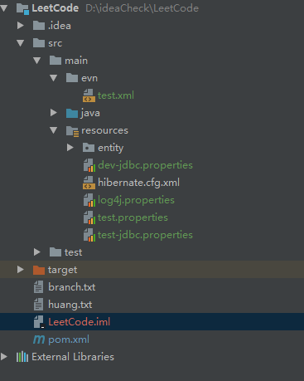

原理：等打包完成，然后在到jar文件中去替换。

插件：

<build>  
 <plugins>  
 <plugin>  
 <groupId>com.juvenxu.portable-config-maven-plugin</groupId>  
 <artifactId>portable-config-maven-plugin</artifactId>  
 <version>1.1.5</version>  
 <executions>  
 <execution>  
 <goals>  
 <goal>replace-package</goal>  
 </goals>  
 </execution>  
 </executions>  
 </plugin>  
 </plugins>  
</build>

1. 替换文件：

目标文件位置路径是相对于打包完成的根路径。

更具key-value进行替换

<?xml version="1.0" encoding="utf-8" ?>  
<portable-config>  
  
 <config-file path="log4j.properties">  
 <replace key="log4j.appender.INFO.File">/java/tmp/logs/QingyunWeb/info/loger_info.log</replace>  
 <!--<replace key="log4j.appender.WARN.File">/java/tmp/logs/QingyunWeb/warn/loger_warn.log</replace>-->  
 <!--<replace key="log4j.appender.ERROR.File">/java/tmp/logs/QingyunWeb/error/loger_error.log</replace>-->  
 </config-file>  
  
 <!--<config-file path="WEB-INF/classes/cacheonix-config.xml">-->  
 <!--<replace xpath="/cacheonix/tempDir/@path">/java/tmp/Cache/cacheonix/Web_Cache</replace>-->  
 <!--</config-file>-->  
  
 <!--<config-file path="WEB-INF/classes/ehcache.xml">-->  
 <!--<replace xpath="/ehcache/diskStore/@path">/java/tmp/Cache/ehcache/Web_Cache</replace>-->  
 <!--</config-file>-->  
  
 <!--<config-file path="WEB-INF/classes/struts.xml">-->  
 <!--<replace xpath="/struts/constant[@name='struts.devMode']/@value">true</replace>-->  
 <!--<replace xpath="/struts/constant[@name='struts.configuration.xml.reload']/@value">false</replace>-->  
 <!--</config-file>-->  
  
</portable-config>

运行命令：

clean package -DportableConfig=src/main/evn/test.xml -Dmaven.test.skip=true